Defectos cardíacos: conducto arterial persistente

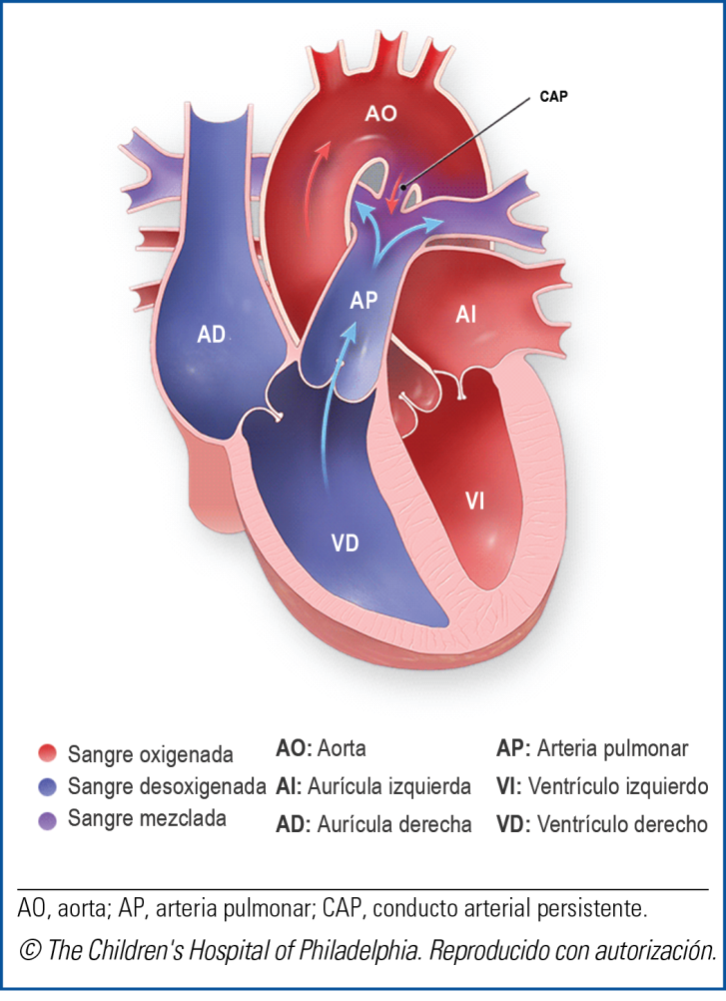
El flujo sanguíneo es diferente en el feto, y la mayor parte de la sangre no pasa por los pulmones. Un vaso sanguíneo adicional (conducto) llamado conducto arterial (CA) permite que la sangre del lado derecho del corazón fluya hacia la aorta, una de las arterias más grandes del organismo, y salga al organismo sin pasar por los pulmones.

Después de que el bebé nace y comienza a respirar, el flujo sanguíneo cambia y pasa por los pulmones. La arteria pulmonar se abre para transportar la sangre del lado derecho del corazón hacia los pulmones, y el CA supuestamente se debe cerrar.

El conducto arterial persistente (CAP) es una afección en la cual el conducto arterial no se cierra. Persistente significa “siempre”. A veces, el conducto abierto es ancho (CAP grande), y otras veces es estrecho (CAP pequeño). Un CAP grande es peligroso porque el flujo sanguíneo hacia los pulmones no está tan controlado como debería, lo que provoca problemas en los pulmones y el corazón.

El CAP es más común en los bebés prematuros, pero también se observa en bebés nacidos a término.
¿Cuáles son los síntomas del CAP?
Los síntomas varían según el tamaño del CAP, e incluyen:
- dificultades para respirar inmediatamente después del nacimiento (especialmente en bebés prematuros);
- soplo cardíaco: el sonido del corazón es anormal cuando el médico lo escucha con un estetoscopio;
- respiración acelerada;
- dificultad para alimentarse, crecimiento deficiente;
- infecciones pulmonares (neumonía).

¿Cómo se diagnostica el CAP?
Los neonatólogos (médicos que atienden a bebés prematuros) trabajan con los cardiólogos para diagnosticar y tratar el CAP en recién nacidos. Cuando notan un soplo cardíaco, los proveedores de atención primaria remiten a los bebés más grandes y a los niños con CAP al cardiólogo.

El diagnóstico del CAP podría requerir:
- ecocardiograma (llamado también ultrasonido): en esta prueba, ondas sonoras crean una imagen del corazón;
- electrocardiograma (ECG): un registro de la actividad eléctrica del corazón;
- radiografía de tórax.

Algunos bebés con CAP tienen otros defectos cardíacos y necesitan otras pruebas, entre las que se incluyen una cateterización cardíaca y una resonancia magnética nuclear del corazón.
¿Cuáles son las opciones de tratamiento para el CAP? Si el CAP no pone en riesgo la vida del paciente, los médicos tal vez esperen hasta que el niño tenga 1 o 2 años de edad para recomendar un tratamiento. Los CAP pequeños a menudo se cierran solos. La afección puede ser peligrosa para los bebés prematuros, por lo que los médicos administran medicamento de inmediato para ayudar a cerrar el CAP.

Si el CAP no se cierra ni se estrecha significativamente luego de administrar el medicamento, puede ser necesario realizar un procedimiento quirúrgico. En la mayoría de los casos, el CAP se puede cerrar mediante cateterismo cardíaco. Los proveedores de atención médica insertan un tubo delgado (catéter) a través de una vena o arteria de la pierna y lo hacen avanzar hasta llegar al corazón, y allí insertan un dispositivo diminuto para bloquear el CAP. En casos más complejos, puede ser necesaria una cirugía. Los cirujanos cardiotorácicos usan
suturas o grapas para cerrar el CAP.

¿Qué clase de cuidados de seguimiento se requiere para el CAP?
Una vez que el CAP está cerrado no es necesario un seguimiento a largo plazo a menos que existan otros problemas cardíacos.

Adaptado con autorización. © The Children’s Hospital of Philadelphia.

